В осенние каникулы группа учеников нашего лицея побывала на экскурсии в Киеве. Предлагаем вам фотоотчет об этой поездке.
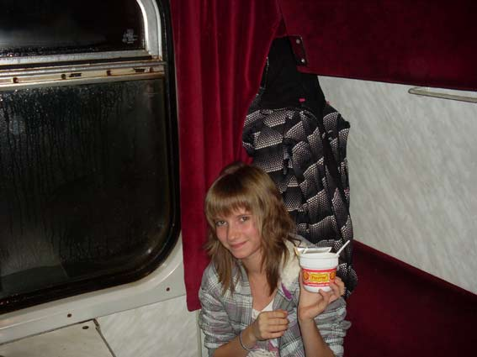
31.10.09г. Поезд № 41 Москва-Киев. В поезде главное – не заморить себя голодом и
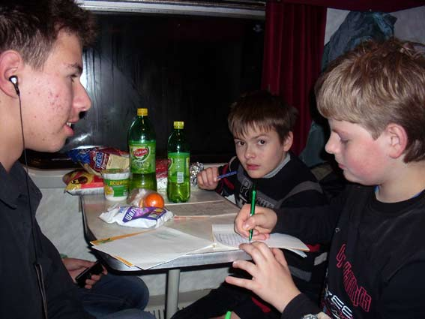
интересно провести время, сыграв, например, в «Морской бой».
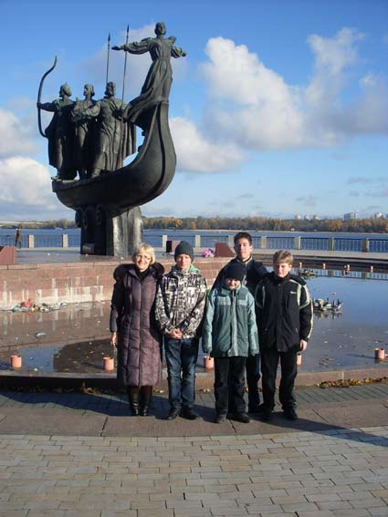
01.11.09г. У памятника основателям Киева: Кию, Щеку, Хориву и сестре их Лыбеди.
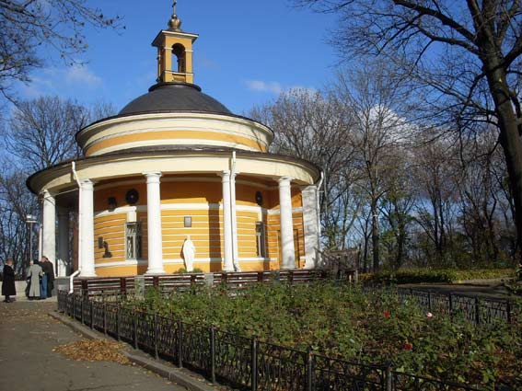
Аскольдова могила. По преданию, здесь был похоронен Аскольд, убитый князем Олегом.
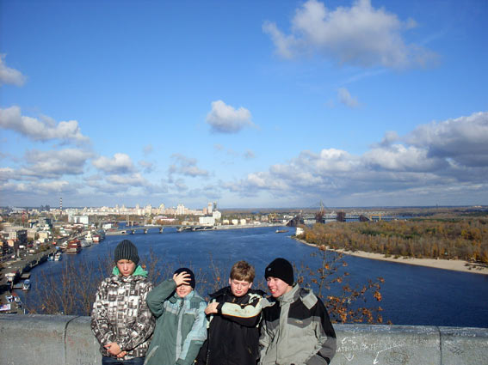
Вид на Днепр с Владимирской горки.
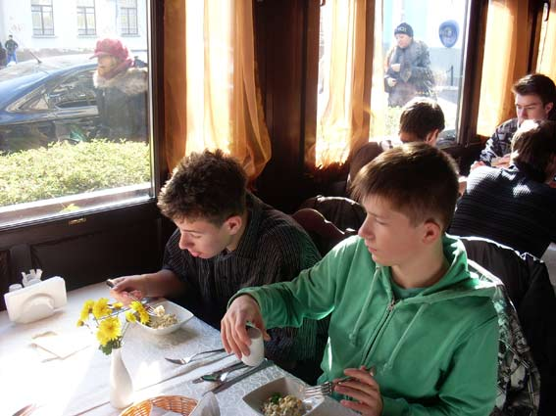
Один из наших обедов.
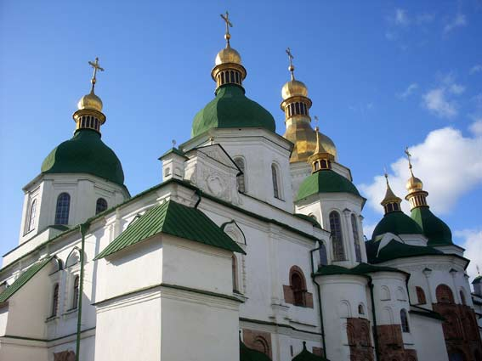
Знаменитая Киевская София.
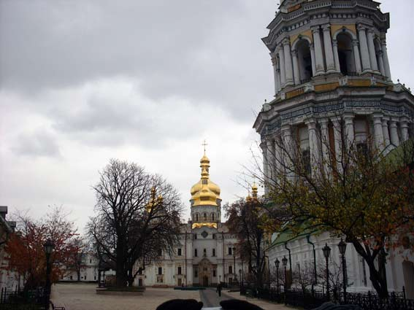
02.11.09г. Этот день был посвящен осмотру Киево-Печерской Лавры (на снимке Соборная площадь) и достопримечательностей Печерска:
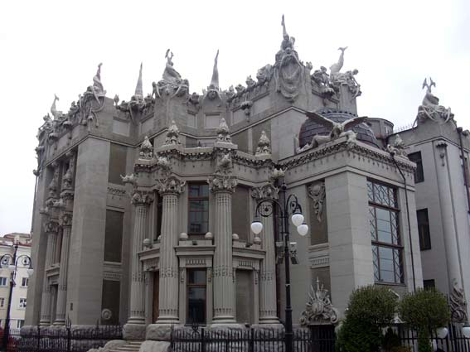
знаменитого дома с химерами, например.
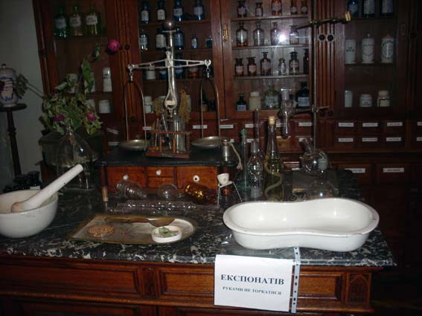
03.11.09г. В последний день пребывания в Киеве мы познакомились с интереснейшим музеем «Аптека»,

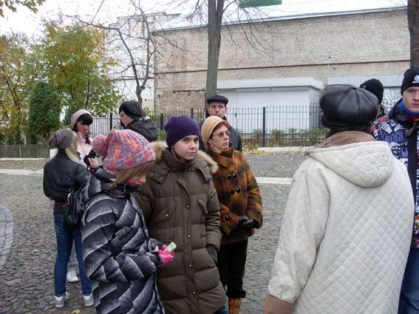
побывали во Флоровском женском монастыре на Подоле,
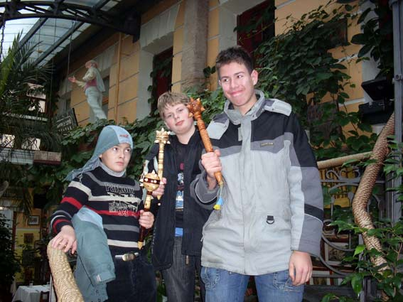
приобрели сувениры на Андреевском спуске. Этим добрым молодцам никакой Змей Горыныч не страшен!

